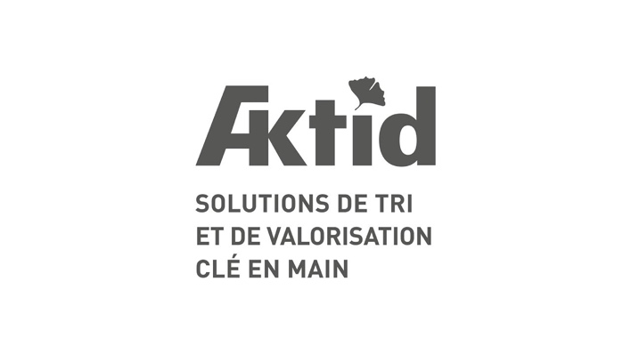

21 novembre 2023

**Communiqué de presse**

**Aktid se développe en Italie par l’acquisition d’Italproget et créé Aktid Italia**

**Après l’ouverture de son capital cet été pour accélérer son développement à l’international, Aktid annonce faire l’acquisition d’Italproget, société italienne d’ingénierie et de production spécialisée dans la réalisation de centres de tri de déchets. Avec cette première opération de croissance externe, Aktid se renforce et étend ses activités sur le marché européen.**

Leader sur le marché français de la conception et de la réalisation d’installations de tri et de valorisation de déchets solides, Aktid travaille depuis son origine avec Italproget à qui l’entreprise Savoyarde sous-traite certains sous-ensembles. Forte de ses 60 employés, la société italienne conçoit et réalise également des solutions clés en main et sur mesure pour tous types de déchets solides non-dangereux (ménagers, plastiques, papier et carton, d’activités économiques et du bâtiment, déchets organiques et compost, production de CSR). A l’instar d’Aktid, Italproget est spécialiste de la modernisation d’installations de tri existantes et connaît une croissance importante, avec un doublement de son chiffre d’affaires en 2023 qui atteindra 20 millions d’euros.

**Une acquisition cohérente pour Aktid**

*« Aktid et Italproget se sont construits sur les mêmes fondamentaux d’exigence et de respect des engagements annoncés, tant vis-à-vis de nos partenaires que de nos clients »*, explique Pierre-André Payerne, Président d’Aktid. *« Cette première opération de croissance externe est naturelle à la vue de la proximité de nos marchés et du niveau de confiance partagée par les Directions de nos deux sociétés, et cela depuis de nombreuses années ».*

**L’activité d’ensemblier de l’entreprise italienne se fera désormais sous le nom d’Aktid Italia**

L’expérience et la bonne connaissance du marché italien des équipes d’Italproget sont des atouts précieux. Pour accompagner et accélérer la croissance d’Aktid Italia sur son marché, Aktid va avant tout mettre à disposition des équipes italiennes son expertise de 28 ans sur tous les segments du marché : déchets ménagers, déchets industriels, déchets du BTP, recyclage des plastiques, création de CSR… La société savoyarde va aussi faire bénéficier Aktid Italia de son expérience dans la réalisation d’installations de grandes tailles, ainsi que les nombreux outils métiers qu’Aktid a développé au fil des années, dont ses Smart Solution® qui aident les exploitants dans la gestion de la performance de leurs installations. *« En s’appuyant sur notre expérience et en intégrant nos outils et nos bonnes pratiques, nous estimons qu’Aktid Italia peut rapidement devenir un acteur majeur du marché Italien »*, complète avec enthousiasme Pierre-André Payerne.

**Relation de confiance et vision commune**

Pierre-André Payerne Président d’Aktid et Marco Crociani PDG d’Italproget se connaissent et travaillent ensemble depuis plus d’une dizaine d’années. C’est avant tout la confiance mutuelle qu’ils ont l’un envers l’autre qui a fait naître ce projet d’acquisition. Ils partagent des valeurs et une vision commune centrée sur la satisfaction client, le respect des engagements et la réalisation de solutions robustes, durables et performantes dans le temps. Cette ambition partagée renforce la volonté de coopération des équipes pour assurer la croissance d’Aktid Italia.

***« Nous sommes très heureux de démarrer une Histoire commune avec l’équipe d’Aktid. Nous nous connaissons bien, depuis longtemps, et partageons les mêmes valeurs. En bénéficiant des savoir-faire techniques et des innovations technologiques issues de la R&D d’Aktid, nous allons décupler notre potentiel en Italie. Les équipes sont pleines de confiance et de motivation pour accélérer le développement de nouveaux projets communs sur le marché Italien !»*** précise Marco Crociani.

***« L’acquisition d’Italproget marque une nouvelle étape dans notre développement et va contribuer à créer des synergies et une dynamique commerciale et industrielle vertueuse. Nous sommes heureux d’accueillir les équipes d’Italproget et d’Aktid Italia, et j’ai toute confiance en Marco*** ***Crociani pour renforcer notre rayonnement au-delà des Alpes »*** souligne Pierre-André Payerne.

**Contact presse : Agence Droit Devant**

**Pierre de Balincourt**

[**balincourt@droitdevant.fr**](mailto:balincourt@droitdevant.fr) **- Tel : 06 67 17 10 65**

***A propos d’Aktid***

Depuis le début de l’activité en 1995, AKTID s'est imposé comme un acteur majeur de l'industrie du tri des déchets. Spécialisée dans la conception et la réalisation d'installations clé en main de tri et de valorisation des déchets solides non dangereux (déchets ménagers, déchets d’activités économiques, déchets du bâtiment et recyclage des plastiques), l'entreprise se distingue également par son expertise dans la fabrication de combustibles solides de récupération (CSR) et dans la modernisation de centres de tri existants.

Ses bases solides et son expérience significative acquises sur le marché Français permettent à l’entreprise d’amorcer sereinement son développement à l’international et de relever les défis du secteur de la gestion des déchets. Plus d’informations sur [www.aktid.fr](http://www.aktid.fr/)

***A propos d’Italproget***

Fondée en 2010 en tant que fabricant de machines pour le secteur du recyclage, Italproget a connu au cours des cinq dernières années une croissance exponentielle et s'est imposée sur le marché italien en proposant des solutions clés en main et sur mesure pour tous les types de déchets solides non dangereux (ménagers, plastiques, papier et carton, activités et bâtiments économiques, déchets organiques et compost, production de CSR) et pour la refonte des usines existantes.

La collaboration consolidée avec l'équipe Aktid, les synergies du groupe et le partage de valeurs, combinés à l'expérience sur le marché italien et à la qualité des solutions créées par Italproget permettront à l'entreprise romagnole de devenir un acteur de première importance au niveau national.